1. 计算说明为什么H3O+的pKa(relative to water)是-1.74？

答：

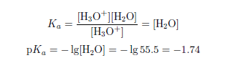

1. 试解释以下（1）或（2）中其中之一的酸碱性相对强弱：（1）中A的酸性比B强，解释原因。 （2）中C和D的pKa分别为6.71和9.11，试解释此酸性差异的原因。



（1）答： B中的甲基能分散一部分正电荷，故B更稳定，从而酸性弱。

1. 尝试解释如下现象：气相下酸性　NH4+>CH3NH3+>(CH3)2NH2+>(CH3)3NH+；而在溶剂中则有　NH4+>(CH3)3NH+>CH3NH3+>(CH3)2NH2+。

答：气相下，由于甲基能分散正电荷，故甲基越多，铵离子越稳定，酸性越弱；

在溶剂中，三甲基铵离子中正电荷中心难以与溶剂接触（在某些溶剂中是形成更少的氢键，如水），不利于正电荷分散，故稳定性减弱，酸性变强。

4. 柠檬酸的三个pKa值分别为3.1、4.7和5.4，解释为什么第一个pKa值小于一般羧酸，而第三个pKa值大于正常值。



答：由于羟基的吸电子效应和场效应，以及其他羧基的场效应，使柠檬酸失去一个质子的共轭碱比一般羧酸的共轭碱稳定，故pKa小。而失去两个质子后，有两个羧基带负电，可与剩余的羧基形成较强的氢键，故不易失去第三个质子，第三个pKa较大。

1. 试从反应中间体的角度解释为什么非共轭烯烃与Br2的加成主要得到反式加成产物，而1-苯基丙烯与Br2的加成反应的产物则是顺式产物与反式产物的混合物？

答：前者主要是按环正离子中间体机理进行的，得到反式产物

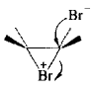

而后者是按环正离子中间体机理和碳正离子中间体机理进行的，碳正离子中间体得到顺式、反式混合产物，总的来说得到反式偏多的混合产物。

6. 以如下平衡在Et3N/TMSCl和在LDA/TMSCl/低温这两种不同的反应条件下，产物相对量的变化为例，试用反应坐标描述动力学控制和热力学控制的反应物、产物及过渡态的能量相对关系。



答：

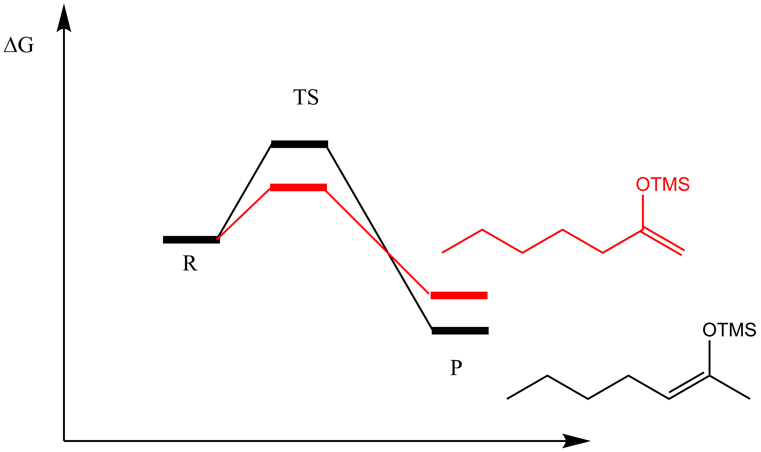

1. 写出下列转化合理的机理，注意要画出所有的中间体和显示出所有电子推动。



答：

